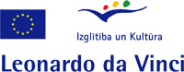 | 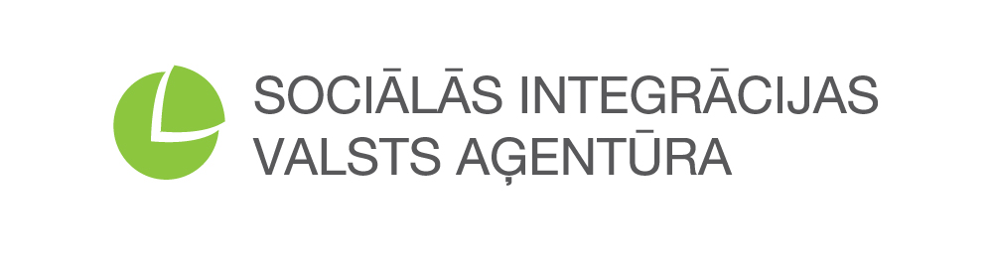 | 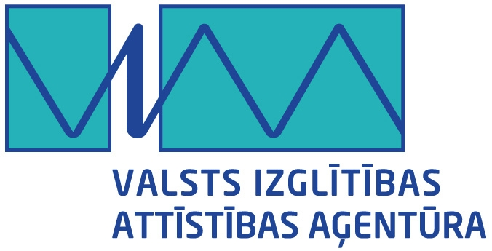

Eiropas Kopienas Mūžizglītības programmas
Leonardo da Vinci apakšprogrammas
s a g a t a v o š a n a s v i z ī t e s
projekts
Līguma Nr. LLP-LdV-PV-2008-LV-423

Projektu īsteno: Sociālās integrācijas valsts aģentūra (SIVA)

Projekta finansējums: 876 EUR

Īstenošanas laiks: 2008.gada 19.novembris – 2009.gada 31.marts

Projekta ietvaros tika apmeklēts kontaktseminārs Izmirā, Turcijā. Semināra aktivitātes tika vērstas uz to, lai tā dalībnieki veiksmīgi atrastu piemērotus sadarbības partnerus, iegūtu pietiekošu informāciju par projektu veidiem un programmas nosacījumiem un veidotu sadarbību nākotnes projektu ieceru izstrādei. Semināra gaitā tika izstrādātas sekojošas projektu idejas:
- Mobilitātes projekta „IKT risinājumi invalīdu nodarbinātības veicināšanai” ietvaros tiktu īstenots SIVA arodskolotāju un karjeras veidošanas speciālistu pieredzes apmaiņas brauciens uz Turciju, Stambulas profesionālo skolu „Sudi Ozkan”, kur apmācībā plaši tiek izmantoti IKT jaunākie risinājumi, lai pilnveidotu invalīdu prasmes un veicinātu viņu sekmīgāku iekārtošanu prakses un darba vietās. Projektu plānots realizēt 2009.gada rudenī. Līdzīgu projektu Turcijā iesniegs turku partneri, lai varētu atbraukt pieredzes apmaiņā uz Latviju ar mērķi iepazīties ar SIVA apmācības programmām invalīdiem, mācību metodēm, pavadīšanu darbā un darbu ar darba devējiem, apmeklētu uzņēmumus, kur invalīdi iziet praksi vai tiek nodarbināti. Turcijas partneri plāno apmeklēt Latviju 2010. gada pavasarī.
- Partnerības projekta „Personu ar īpašām vajadzībām apmācība un nodarbinātība” ietvaros, sadarbojoties profesionālās rehabilitācijas organizācijām no Latvijas, Igaunijas, Turcijas, Nīderlandes un Lielbritānijas, paredzēts izzināt katras valsts situāciju un organizāciju pieredzi personu ar īpašām vajadzībām apmācības un nodarbinātības jomā, apmeklēt partnerorganizācijas un apkopot labās prakses piemērus bukletā, kā arī ieviest savā valstī pozitīvo pieredzi, kas redzēta citur.

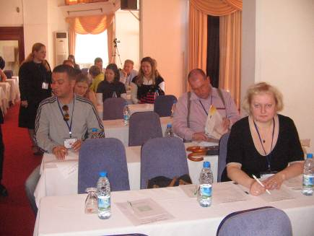 | 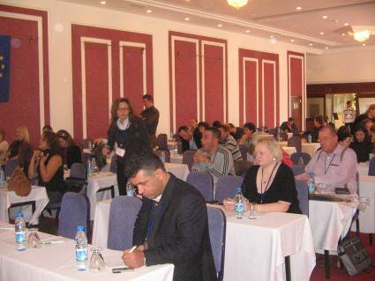 | 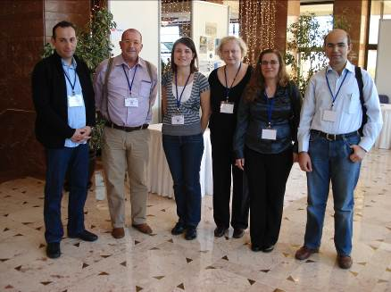
Sagatavošanas vizītes kontaktseminārā Izmirā piedalījās 87 dalībnieki no 10 Eiropas valstīm un Turcijas | Diskusijas par potenciālajiem mobilitātes, inovāciju pārneses un partnerības projektiem un labas prakses projektu prezentācijas | Potenciālie sadarbības partneri no Latvijas, Igaunijas, Nīderlandes, Lielbritānijas, Turcijas profesionālās un sociālās rehabilitācijas iestādēm

